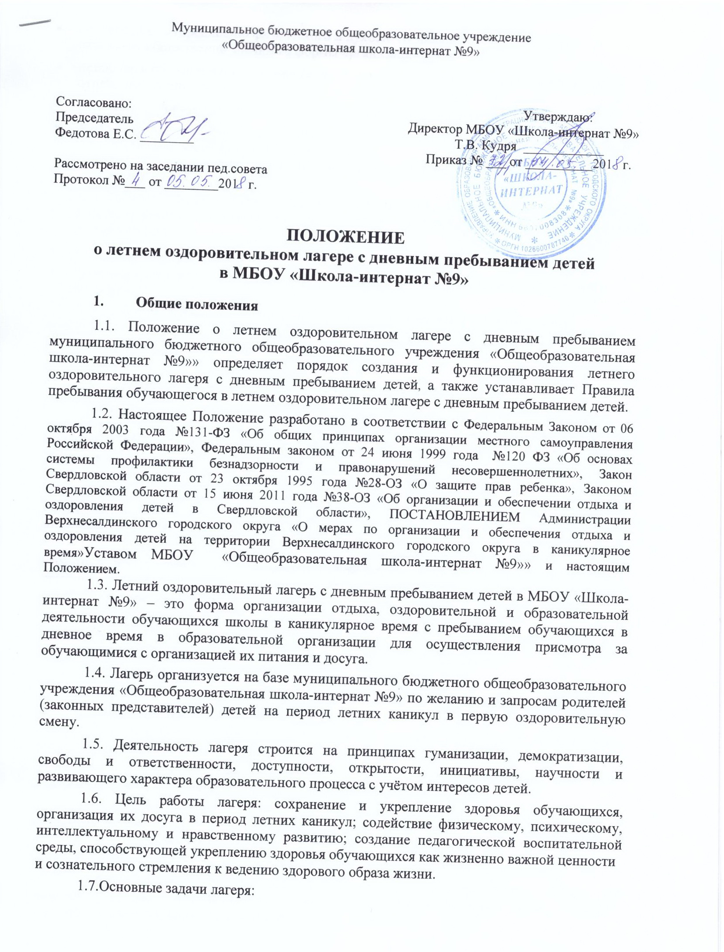
- содействовать укреплению физического и духовного здоровья через разнообразные активные, общественно значимые формы организации досуга

- приобщать обучающихся к разнообразному социальному опыту, создать в лагере стиль отношений подлинного сотрудничества, содружества, сотворчества;

- развивать различные формы общения в разновозрастных группах;

- выявлять и развивать творческий потенциал обучающегося, включать его в развивающую коллективную и индивидуальную деятельность;
- развивать у обучающихся навыки работы в группе, участие в управлении оздоровительным лагере

- организовать систему оздоровительных мероприятий, связанных с профилактикой распространенных заболеваний, укреплением здоровья, закаливанием организма обучающихся;

- способствовать укреплению навыков к здоровому образу жизни;

- профилактика и предупреждение правонарушений и асоциального поведения детей и подростков.

1.8. Лагерь осуществляет свою деятельность в соответствии с действующим законодательством Российской Федерации и Свердловской области, ПОСТАНОВЛЕНИЕМ Администрации Верхнесалдинского городского округа, Уставом школы, настоящим Положением.

- Организация и содержание деятельности лагеря

2.1. Лагерь открывается приказом директора школы после согласования с Учредителем и получения санитарно-эпидемиологического заключения на основании акта приемки лагеря и комплектуется из обучающихся школы и других образовательный учреждений г. Верхняя Салда. Зачисление в лагерь производится на основании заявления родителей (законных представителей) обучающегося.

2.2. Преимущество при зачислении в лагерь имеют дети-сироты, дети, лишившиеся попечения родителей, дети из многодетных, неполных, малообеспеченных семей, дети-инвалиды, дети, находящиеся в трудной жизненной ситуации.

2.3. Администрация школы в подготовительный период знакомит родителей (законных представителей) обучающихся с локальными нормативными актами школы и другими документами, регламентирующими организацию отдыха, оздоровления и занятости детей в каникулярное время.

2.4. Продолжительность работы лагеря – 21 день, количество смен – 1, и наполняемость устанавливаются по согласованию с Учредителем в соответствии с финансированием. Лагерь работает в режиме 6-дневной рабочей недели.

2.5. В лагерь принимаются обучающиеся в возрасте с 6 до 17 лет.

2.6. В лагере строго соблюдаются требования санитарно-гигиенических норм, техника безопасности и правила противопожарной безопасности.

2.7. Содержание работы лагеря строится на принципах демократии и гуманизма, развития инициативы и самостоятельности, привития норм здорового образа жизни.

2.8. В оздоровительном лагере создаются условия для осуществления спортивно-оздоровительной работы, развития творческих способностей обучающихся.

2.9. Образовательное учреждение самостоятельно определяет оздоровительно-образовательную программу деятельности, режим, план работы и распорядок дня в соответствии с требованиями санитарно-гигиенических норм и правил.

Программа работы лагеря, распорядок дня утверждаются директором школы.

2.10. В течение лагерной смены могут формироваться профильные группы для занятий в кружках и спортивных секциях, учитывающих интересы детей, с целью дополнительного образования и развития детей и подростков.

2.11. Помещения и инвентарь, необходимые для функционирования лагеря, на период его работы передаются руководителю лагеря во временное пользование администрацией школы.

2.12. Питание обучающихся организуется в столовой школы в пределах средств, выделенных на проведение и организацию лагеря в соответствии с санитарными нормами и правилами. Меню утверждается директором школы-интерната. В лагере обеспечивается полноценное качественное 2-х разовое питание с интервалами между приемами пищи не более 4 часов. Ежедневный контроль за организацией питания осуществляется начальником лагеря, Периодический контроль может осуществляться Учредителем (Управлением образования администрации ВГО) и органами Роспотребнадзора.
2.13. Отчисление обучающихся из лагеря производится приказом директора школы по заявлению родителей (законных представителей)

- Кадровое обеспечение и руководство лагеря

- Управление лагерем осуществляет школа.

3.2. Комплектование педагогическими, медицинскими кадрами, обслуживающим персоналом осуществляет администрация школы совместно с начальником лагеря, назначаемым приказом директора школы на период работы лагеря.

3.3. Исходя из целей и задач лагеря, работниками лагеря могут быть:

- начальник лагеря;
- воспитатели;
- социальный педагог;
- педагог дополнительного образования;
- педагог-психолог;
- руководитель спортивно-оздоровительной работы;

- технический персонал.

3.4. Воспитатели, руководитель спортивно-оздоровительной работы, другой необходимый педагогический и технический персонал лагеря набираются из числа работников школы и назначаются приказом директора школы.

3.5. Каждый работник лагеря допускается к работе при наличии соответствующих данных о прохождении медосмотра с отметкой в санитарной книжке.

3.6. Обязанности, ответственность и права начальника лагеря, педагогических работников и технического персонала определяются должностными инструкциями.

3.7. При реализации тематических программ и спецкурсов к работе в лагере могут привлекаться педагоги школы, не являющиеся воспитателями лагеря.

3.8. Педагогический коллектив лагеря определяет программу деятельности, которая утверждается директором школы.

3.9. Функции педагогического коллектива лагеря:

- организация полноценного питания;
- организация медицинского обслуживания;

- организация проведения оздоровительных, физкультурных мероприятий, пребывания на свежем воздухе;

- организация культурных мероприятий;
- организация экскурсий, игр, занятий в творческих группах;
- создание условий, обеспечивающих безопасность жизни и здоровья детей;
- иные функции, в соответствии с возложенными задачами.

3.10. Все работники лагеря обязаны соблюдать нормативные и распорядительные акты, регламентирующие деятельность лагеря.

3.11. Непосредственное руководство лагерем осуществляет начальник лагеря.

3.12. Начальник лагеря:

• проводит необходимую подготовительную работу по комплектации лагеря обучающимися;

- совместно с работниками лагеря готовит помещения, материальную базу, необходимую документацию для открытия лагеря;

- осуществляет общее руководство работой лагеря;
- организует образовательную и воспитательную деятельность:
- осуществляет связь с культурно-просветительными и спортивными учреждениями;
- ведет необходимую учетную документацию, отчитывается о деятельности лагеря;

- проводит инструктаж персонала по противопожарной безопасности, технике безопасности, профилактике травматизма;

- обеспечивает соблюдения работниками лагеря техники безопасности при проведении различных мероприятий и выполнении ими санитарно-гигиенического режима.

- разрабатывает и утверждает должностные инструкции;
- составляет график выхода на работу персонала лагеря.

3.13. Педагогические работники лагеря:

- осуществляют реализацию летней оздоровительно-образовательной программы лагеря;

- осуществляют образовательную и воспитательную деятельность, организуют плановые мероприятия;

- соблюдают защиту интересов и прав детей;

- осуществляют соблюдение режима дня, правил безопасного поведения, правил пожарной безопасности.

- свободно выбирают формы, методы, приемы воспитания и обучения;

- вносят предложения по совершенствованию воспитательного процесса, режима работы, работы с родителями.
- Несут ответственность за жизнь здоровье и соблюдение техники безопасности во время пребывания детей в оздоровительном лагере.

3.14. Администрации и персонал лагеря несут ответственность за неисполнение или ненадлежащее исполнение возложенных на них должностных обязанностей.

- Финансово-хозяйственная деятельность лагеря

4.1. Финансово-хозяйственная деятельность в лагере осуществляется в соответствии с утверждённой сметой.

4.2. Лагерь финансируется за счет муниципального бюджета.

- Охрана жизни и здоровья детей в лагере

5.1. Начальник лагеря и персонал несет полную ответственность за безопасность жизни и здоровья детей во время их пребывания в лагере в пределах возложенных на них обязанностей.

5.2. Начальник лагеря перед началом смены проводит для сотрудников, инструктаж по технике безопасности и правилам пожарной безопасности под личную подпись инструктируемых.

5.3. В лагере в обязательном порядке должен действовать план эвакуации на случай пожара и чрезвычайных ситуаций.

5.4. Все помещения лагеря обеспечиваются средствами пожаротушения.

5.5. Работники лагеря и дети обязаны строго соблюдать дисциплину, выполнять правила внутреннего распорядка, режим дня, план работы, соблюдать технику безопасности и правила пожарной безопасности.

5.6. Не допускается уход детей с территории лагеря без сопровождения работников лагеря.

5.7. Организация походов и экскурсий производится на основании соответствующих действующих в школе инструкций, утвержденных директором школы.

5.8. Организация питания осуществляется на основе примерных норм питания, за качество питания несут ответственность начальник лагеря и работники столовой.

- Правила пребывания обучающихся в лагере

6.1. Правила пребывания обучающегося в лагере (далее – Правила) устанавливают порядок нахождения обучающихся на территории лагеря и правила их поведения.

6.2. Основанием для нахождения обучающихся на территории лагеря является приказ о зачислении обучающегося в лагерь и Договор на оказание услуг по организации оздоровительного отдыха.

6.3. Настоящие Правила обязательны для всех обучающихся, зачисленных в лагерь.

6.4. В период пребывания в лагере обучающиеся обязаны:

- соблюдать установленный, в лагере режим дня;

- уважать честь и достоинство других обучающихся и работников Школы, не создавать препятствия для других обучающихся, соблюдать нормы этического поведения во взаимоотношениях с окружающими;

- соблюдать правила личной гигиены, следить за чистотой одежды и обуви;

- бережно относиться к имуществу школы и лагеря;
- соблюдать правила общественного порядка, противопожарной и личной безопасности;

- в случае ухудшения самочувствия, получения травмы немедленно обратиться к воспитателю или другому работнику лагеря;

- в случае чрезвычайной ситуации (обнаружение задымления, возгорания, подозрительных посторонних предметов и т.п.) немедленно сообщить воспитателю или любому сотруднику лагеря и покинуть здание в соответствии с планом эвакуации;

- знать план экстренной эвакуации и свои действия в случае чрезвычайной ситуации

6.5. В период пребывания в лагере обучающимся запрещается:

- курить, употреблять спиртные, слабоалкогольные и энергетические напитки, наркотические вещества;

- использовать ненормативную лексику, грубые неуважительные высказывания в адрес других обучающихся и окружающих;

- самовольно покидать территорию лагеря;

- приносить спички, зажигалки, взрывчатые вещества (в том числе пиротехнику), табачные изделия, алкогольные и энергетические напитки, наркотические вещества. При обнаружении запрещенные вещи подлежат изъятию, о чем в обязательном порядке информируются родители (законные представители);

- разводить огонь в помещениях и на территории лагеря или, а также за его пределами;
- приводить на территорию лагеря домашних животных;

- самостоятельно, без разрешения воспитателя, пользоваться электроприборами, трогать провода или розетки.

- Заключительные положения

7.1. Настоящее Положение является локальным нормативным актом, регламентирующим деятельность школы.

7.2. Настоящее Положение рассматривается на заседании Совета обучающихся, согласовывается с Управляющим советом школы, принимается решением общешкольного родительского комитета школы, вступает в силу после утверждения приказом директора школы.

7.3.Положение принимается на неопределенный срок и подлежит замене в случае изменения законодательства об образовании, других нормативных правовых актов, регламентирующих отношения в сфере образования. После принятия новой редакции настоящее Положение утрачивает силу.

